**МИНИСТЕРСТВО НАУКИ И ВЫСШЕГО ОБРАЗОВАНИЯ РОССИЙСКОЙ ФЕДЕРАЦИИ**

Федеральное государственное бюджетное образовательное учреждение   
высшего образования

**«Сибирский государственный университет науки и технологий   
имени академика М.Ф. Решетнева»**

Институт информатики и телекоммуникаций

Кафедра информатики и вычислительной техники

**ОТЧЕТ ПО ЛАБОРАТОРНОЙ РАБОТЕ**

Вычислительная математика

|  |
| --- |
| Численное решение систем линейных алгебраических уравнений |

Руководитель А.К. Овсянкин

подпись, дата инициалы, фамилия

Обучающийся БПИ22-02, 221219040 К.В. Трифонов

номер группы, зачетной книжки подпись, дата инициалы, фамилия

Красноярск 2023 г.

# постановка задачи

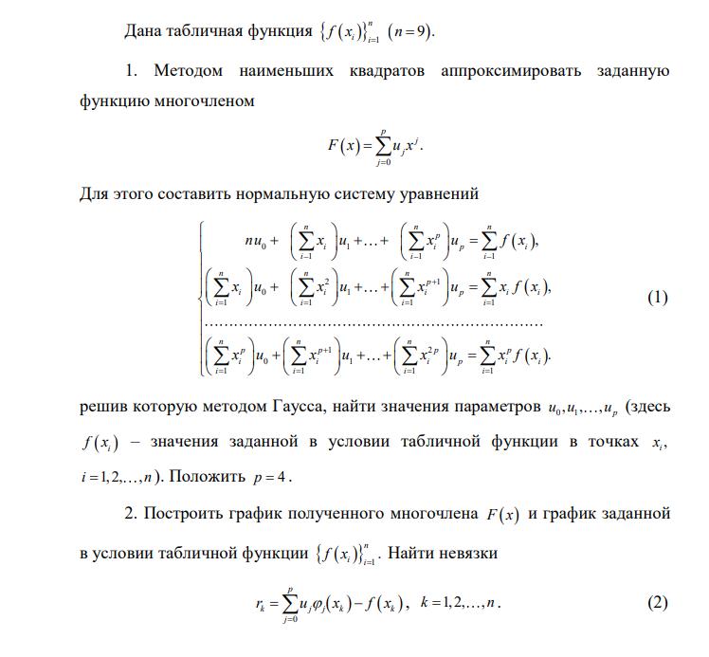

*Вариант* 23:

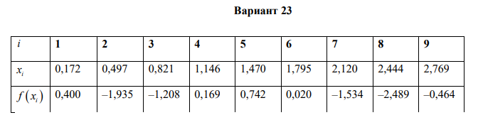

# ХОД РАБОТЫ

Система уравнений:

$$\left\{\begin{aligned}9u_{0}+13,24u_{1}+25,781u_{2}+56,503u_{3}+131,958u_{4}= -4,419, \\ 13,234u_{0}+25,781u_{1}+56,503u_{2}+131,958u_{3}+320,685u_{4}= -38,837, \\ 25,781u_{0}+56,503u_{1}+131,958u_{2}+320,685u_{3}+800,775u_{4}= -162,869, \\ 56,503u_{0}+131,958u_{1}+320,685u_{2}+800,775u_{3}+2039,171u_{4}= -205,452, \\ 131,958u_{0}+320,685u_{1}+800,775u_{2}+2039,171u_{3}+5269,812u_{4}= -0,973.\end{aligned}\right.$$

Значения *u*:

*u0* = 3,99079456041993,

*u1* = -27,225918803629533,

*u2* = 40,457149547962864,

*u3* = -21,236275550898203,

*u4* = 3,599346821124913.

Формула многочлена *F(x)*:

*F(x) =* 3,991 – 27,226*x* + 40,457*x*2 – 21,236*x*3 + 3,599*x*4.

График:

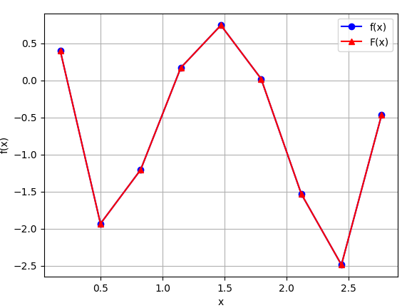

Невязки:

r[ 0 ] = -8.865010091169134e-05

r[ 1 ] = 0.00036258069308359175

r[ 2 ] = -0.0005042831005688253

r[ 3 ] = 0.00019115329054789076

r[ 4 ] = 0.00014036006350526264

r[ 5 ] = -0.00010126193223356991

r[ 6 ] = -1.3143627845435546e-05

r[ 7 ] = 1.0382406311570946e-05

r[ 8 ] = 2.8623083792589377e-06

Поиск коэффициентов:

X = [0.172,0.497,0.821,1.146,1.470,1.795,2.120,2.444,2.769]

F = [0.400,-1.935,-1.208,0.169,0.742,0.020,-1.534,-2.489,-0.464]

#порядок

p = 4

#матрица коэффициентов A и вектор b

A = []

for i in range(p + 1):

    row = [sum(x ** j for x in X) for j in range(i, i + p + 1)]

    A.append(row)

#вектор b

b = [sum((x ** i) * f for x, f in zip(X, F)) for i in range(p + 1)]

#метод Гаусса

def gauss_elimination(A, b):

    n = len(b)

    for i in range(n):

        max_row = i

        for j in range(i + 1, n):

            if abs(A[j][i]) > abs(A[max_row][i]):

                max_row = j

        A[i], A[max_row] = A[max_row], A[i]

        b[i], b[max_row] = b[max_row], b[i]

        for j in range(i + 1, n):

            factor = A[j][i] / A[i][i]

            for k in range(i, n):

                A[j][k] -= factor * A[i][k]

            b[j] -= factor * b[i]

    x = [0] * n

    for i in range(n - 1, -1, -1):

        x[i] = b[i]

        for j in range(i + 1, n):

            x[i] -= A[i][j] * x[j]

        x[i] /= A[i][i]

    return x

coefficients = gauss_elimination(A, b)

print("F(x) =", coefficients)

Построение графика:

import matplotlib.pyplot as plt

# Функция для вычисления значения многочлена F(x) для данного x

def F(x, coefficients):

    result = 0

    for i, coef in enumerate(coefficients):

        result += coef * x**i

    return result

coefficients = [3.99079456041993, -27.225918803629533, 40.457149547962864, -21.236275550898203, 3.599346821124913]

x_values = [0.172,0.497,0.821,1.146,1.470,1.795,2.120,2.444,2.769]

f_values = [0.400,-1.935,-1.208,0.169,0.742,0.020,-1.534,-2.489,-0.464]

# Вычисление значений F(x) для всех точек данных xi

F_values = [F(x, coefficients) for x in x_values]

# Поиск невязок

n = len(f_values)

for i in  range (n):

    print("r[",i,"] =",F_values[i]-f_values[i])

plt.plot(x_values, f_values, 'bo-', label='Табличная функция f(x)')

plt.plot(x_values, F_values, 'r^-', label='Многочлен F(x)')

plt.xlabel('x')

plt.ylabel('f(x)')

plt.legend()

plt.grid(True)

plt.show()